Lab. Hardware Prof: German Rodriguez
E.E.S.T.N°1 Alumno: Robert Mamani
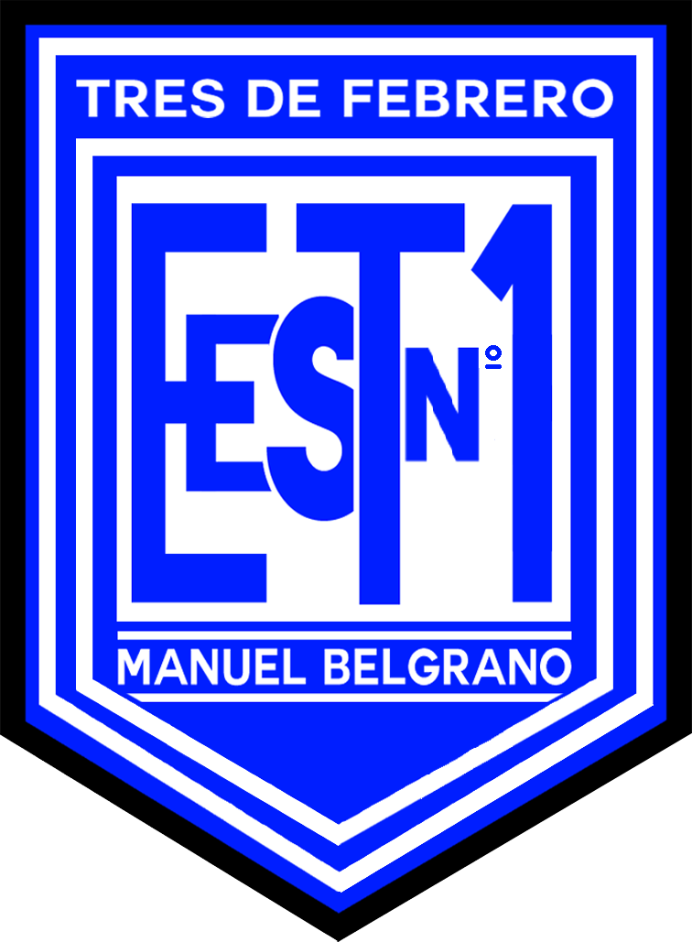

1. ¿Cuál era la función principal del chipset norte (Northbridge) en las arquitecturas
tradicionales?
2. Investiga y explica brevemente cómo cambió la función del Northbridge con la
aparición de los procesadores modernos (por ejemplo, Intel Core i3/i5/i7 o AMD
Ryzen).
3. El chipset sur (Southbridge) solía controlar dispositivos más lentos del sistema.
Menciona al menos 3 ejemplos de esos dispositivos.
4. ¿Qué componente se encarga hoy en día de muchas de las funciones que antes
cumplían los chipsets norte y sur? Buscá cómo se llama y dónde se encuentra.
5. Completá el siguiente cuadro según lo que investigues:
Componente o Función ¿Era controlado por Northbridge, Southbridge o Actualmente por...?

Memoria RAM
Disco SATA
Tarjeta de red
Tarjeta gráfica

6. Relacioná el tema: investigá qué es el &quot;bus frontal&quot; (Front Side Bus - FSB) y explicá cómo se vinculaba con el Northbridge. ¿Existe hoy en día?

7. A lo largo del tiempo, los chipsets evolucionaron junto a la arquitectura de las
computadoras. Buscá información sobre el término “hub de plataforma” (Platform
Controller Hub o PCH) y explicá qué rol cumple en las placas modernas.

8. ¿Cuál es la principal función del chipset norte (Northbridge) en una placa madre
tradicional?
a) Controlar los puertos USB
b) Administrar el acceso al disco duro
c) Conectar el CPU con la RAM y la tarjeta gráfica
d) Manejar las conexiones de red

9. ¿Por qué se le llama &quot;puente norte&quot; y &quot;puente sur&quot;?

10. ¿Qué cambios ocurrieron con la aparición de los procesadores más modernos en
relación al chipset norte?
a) Se eliminó completamente el chipset norte
b) Se integraron sus funciones al procesador
c) Se movió al chipset sur
d) Sigue cumpliendo el mismo rol sin cambios
11. Menciona una diferencia importante en la velocidad de trabajo entre el chipset norte
y el chipset sur.

Respuestas

1-Actúa como un intermediario entre el procesador y otros componentes esenciales, como la memoria, la tarjeta gráfica y algunos periféricos. Este chip asegura una comunicación rápida y eficiente para que todo funcione de manera fluida.
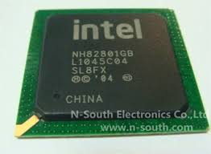

2-La evolución de la arquitectura de computadoras eliminó el chip Northbridge de las placas madre para integrarlo directamente dentro del procesador (CPU), un cambio que se consolidó con la llegada de los procesadores modernos como los Intel Core i3/i5/i7 y AMD Ryzen.
En el diseño clásico, el Northbridge actuaba como un intermediario externo encargado de las comunicaciones de alta velocidad, conectando la CPU con la memoria RAM y la tarjeta gráfica. Sin embargo, este trayecto físico generaba un cuello de botella debido a la latencia en el viaje de los datos. Para solucionar esto, los procesadores modernos absorbieron sus funciones principales: el controlador de memoria (IMC) y las líneas PCI Express dedicadas a los gráficos pasaron a formar parte del propio silicio de la CPU.

3-Discos duros y unidades ópticas: Controlaba las interfaces de almacenamiento masivo como los puertos SATA (Serial ATA) y los antiguos conectores IDE / PATA.
Puertos USB: Administraba las conexiones para periféricos cotidianos como teclados, mouse, pendrives e impresoras.
Ranuras de expansión secundarias: Controlaba los buses PCI tradicionales y las líneas PCI Express de menor velocidad (generalmente $x1$), utilizadas para placas de red adicionales, tarjetas de sonido dedicadas o Wi-Fi.
Audio integrado y Red (LAN): Los chips de sonido integrados en la placa madre y la controladora de la red Ethernet se comunicaban directamente a través del Southbridge.
El chip BIOS / UEFI y el chip Super I/O: Conectaba la memoria flash que contiene el firmware del sistema (BIOS) y gestionaba puertos aún más antiguos como el puerto serie, paralelo y los conectores PS/2 para teclado y mouse.

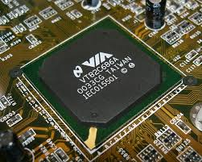
4-Hoy en día, el componente encargado de agrupar las funciones del antiguo Southbridge (y las tareas más lentas del Northbridge) es un único chip conocido técnicamente como Hub Controlador de Plataforma o simplemente el Chipset de la placa madre

5-
Componente o Función | ¿Era controlado por Northbridge, Southbridge o Actualmente por...?
Memoria RAM | Era controlada originalmente por el Northbridge y actualmente es controlada por el Procesador (CPU).
Disco SATA | Era controlado por el Southbridge y actualmente es controlado por el Chipset (aunque en algunos casos modernos, el Procesador también puede manejarlo directamente).
Tarjeta Red | Era controlada por el Southbridge y actualmente es controlada por una combinación entre el Chipset y el Procesador (CPU).
Tarjeta gráfica | Era controlada por el Northbridge y actualmente es controlada de forma directa por el Procesador (CPU).

6-El Bus Frontal (FSB) era la autopista de datos principal en las computadoras antiguas que conectaba directamente al Procesador (CPU) con el Northbridge.Su función era clave: todo dato que la CPU necesitaba enviar o recibir de la memoria RAM o de la tarjeta gráfica tenía que viajar obligatoriamente por este canal físico a través del Northbridge. El gran problema del FSB era que funcionaba como un embudo o cuello de botella; a medida que los procesadores se hacían más rápidos, el FSB no podía manejar semejante volumen de datos, generando demoras (latencia) en todo el sistema.Hoy en día no existe. Al integrarse las funciones del Northbridge dentro del propio procesador, el FSB dejó de tener sentido. En las computadoras modernas (como Intel Core o AMD Ryzen), esa conexión externa se eliminó y fue reemplazada por conexiones internas en el propio silicio y por nuevas tecnologías de interconexión punto a punto mucho más veloces (como DMI en Intel o Infinity Fabric en AMD) para comunicarse con el resto de la placa madre.
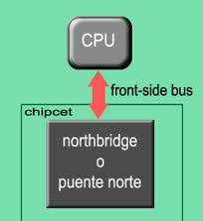

7-El Hub Controlador de Plataforma (PCH) es el chip de Intel que consolidó la evolución definitiva de los chipsets modernos, reemplazando por completo la vieja estructura de dos chips (Northbridge y Southbridge).
Su rol en las placas modernas es el de administrador central de los componentes secundarios y periféricos. Dado que el procesador (CPU) absorbió las tareas de velocidad extrema (RAM y gráficos principales), el PCH se quedó con el control de todo lo demás.
Hoy en día, el PCH gestiona los puertos de almacenamiento (SATA y SSDs M.2 secundarios), las conexiones USB, las tarjetas de red (Ethernet/Wi-Fi), el audio integrado y las ranuras PCIe de expansión. Se comunica con la CPU mediante un canal de alta velocidad llamado DMI, funcionando como el "cerebro secundario" que organiza el tráfico de datos de menor velocidad de la computadora. (En AMD, el chip equivalente cumple el mismo rol pero se lo llama simplemente "Chipset").

9-Se les llamó así por su ubicación física en la placa madre (siguiendo la orientación de un mapa) y por la función que cumplían:
- Northbridge (Puente Norte): Se ubicaba en la parte superior (norte), pegado al procesador (CPU), para controlar los componentes más rápidos (RAM y gráficos).
- Southbridge (Puente Sur): Se ubicaba en la parte inferior (sur), más lejos de la CPU, para controlar los periféricos y componentes más lentos (discos, USB, audio).
Se usó la palabra "puente" porque ambos chips funcionaban literalmente como traductores y conectores, uniendo y cruzando los datos de los distintos componentes para que pudieran comunicarse con el procesador.

10-La diferencia más importante es que el Northbridge trabajaba a velocidades extremas (en la escala de los Gigahertz) porque debía sincronizarse con el procesador para manejar la RAM y los gráficos, mientras que el Southbridge operaba a velocidades mucho más bajas (en la escala de los Megahertz) porque controlaba periféricos más lentos como discos, puertos USB y audio.

